Приложение
к постановлению
администрации города
от _________ № ______

«Приложение
к постановлению
администрации города
от 30.08.2013 № 434

СХЕМА
размещения рекламных конструкций
по проспекту Комсомольскому в Советском районе города Красноярска
Масштаб 1:5000

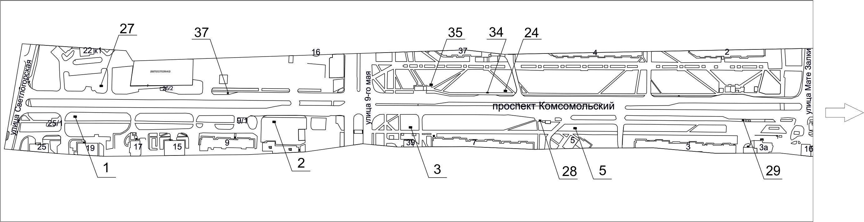

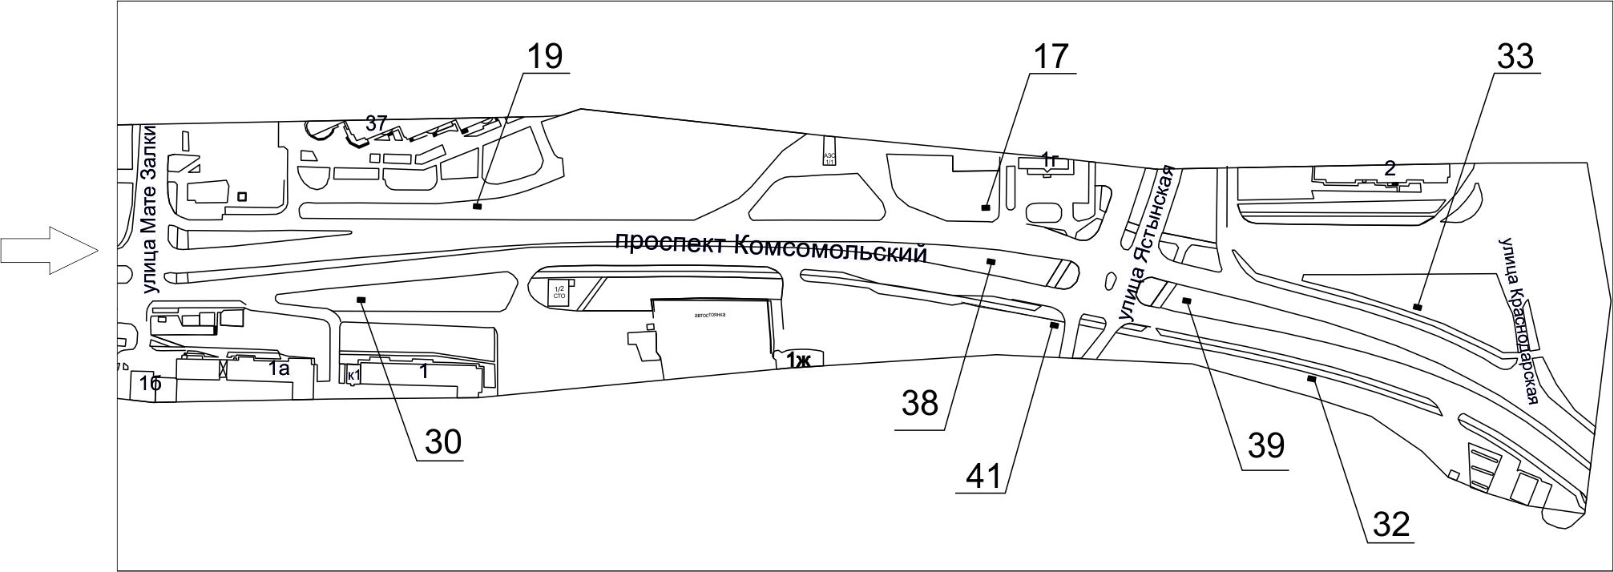

Примечание
Номер на схеме | Адрес рекламного места | Тип конструкции
1 | пр-т Комсомольский, 19 | щитовая конструкция с размером информационного поля 6,0 м x 3,0 м (щит) либо щитовая конструкция с размером информационного поля 6,0 м x 3,2 м с автоматической сменой изображения (призматрон)
2 | пр-т Комсомольский, со стороны северного торца здания по  ул. 9 Мая, 12 | щитовая конструкция с размером информационного поля 6,0 м x 3,0 м (щит) либо щитовая конструкция с размером информационного поля 6,0 м x 3,2 м с автоматической сменой изображения (призматрон)
3 | пр-т Комсомольский, напротив здания по ул. 9 Мая, 39 | щитовая конструкция с размером информационного поля 6,0 м x 3,0 м (щит) либо щитовая конструкция с размером информационного поля 6,0 м x 3,2 м с автоматической сменой изображения (призматрон)
5 | пр-т Комсомольский, 5 | щитовая конструкция с размером информационного поля 6,0 м x 3,0 м (щит) либо щитовая конструкция с размером информационного поля 6,0 м x 3,2 м с автоматической сменой изображения (призматрон)
17 | пр-т Комсомольский, со стороны северо-западного фасада здания по ул. Ястынской, 1г | щитовая конструкция с размером информационного поля 6,0 м x 3,0 м (щит) либо щитовая конструкция с размером информационного поля 6,0 м x 3,2 м с автоматической сменой изображения (призматрон)
19 | пр-т Комсомольский, напротив дома по ул. Мате Залки, 37 | щитовая конструкция с размером информационного поля 6,0 м x 3,0 м (щит) либо щитовая конструкция с размером информационного поля 6,0 м x 3,2 м с автоматической сменой изображения (призматрон) либо электронное табло с размером информационного поля 6,0 м х 3,0 м
24 | пр-т Комсомольский, 30 метров до юго-восточного фасада дома по  ул. 9 Мая, 37 при движении к ул. 9 Мая | щитовая конструкция с размером информационного поля 6,0 м x 3,0 м (щит) либо щитовая конструкция с размером информационного поля 6,0 м x 3,2 м с автоматической сменой изображения (призматрон)
27 | пр-т Комсомольский, 22 | щитовая конструкция с размером информационного поля 6,0 м x 3,0 м (щит) либо щитовая конструкция с размером информационного поля 6,0 м x 3,2 м с автоматической сменой изображения (призматрон)
28 | пр-т Комсомольский, 7, остановка общественного транспорта  «Улица 9 Мая» | рекламная конструкция в составе остановочного пункта движения общественного транспорта с размером информационного поля 1,2 м х 1,8 м
29 | пр-т Комсомольский, 3а, остановка общественного транспорта «Проспект Комсомольский» | рекламная конструкция в составе остановочного пункта движения общественного транспорта с размером информационного поля 1,2 м х 1,8 м
30 | пр-т Комсомольский, 1 к 1 | щитовая конструкция с размером информационного поля 6,0 м x 3,0 м (щит) либо щитовая конструкция с размером информационного поля 6,0 м x 3,2 м с автоматической сменой изображения (призматрон)
32 | пр-т Комсомольский, на противоположной стороне дороги от дома по ул. Ястынской, 2 | щитовая конструкция с размером информационного поля 6,0 м x 3,0 м (щит) либо щитовая конструкция с размером информационного поля 6,0 м x 3,2 м с автоматической сменой изображения (призматрон)
33 | пр-т Комсомольский, напротив дома по ул. Ястынской, 2 | щитовая конструкция с размером информационного поля 6,0 м x 3,0 м (щит) либо щитовая конструкция с размером информационного поля 6,0 м x 3,2 м с автоматической сменой изображения (призматрон)
34 | пр-т Комсомольский, напротив дома по ул. 9 Мая, 37, остановка общественного транспорта «Улица 9 Мая» | рекламная конструкция в составе остановочного пункта движения общественного транспорта с размером информационного поля 1,2 м х 1,8 м
35 | пр-т Комсомольский, напротив дома по ул. 9 Мая, 37 | щитовая конструкция с размером информационного поля 6,0 м x 3,0 м (щит) либо щитовая конструкция с размером информационного поля 6,0 м x 3,2 м с автоматической сменой изображения (призматрон)
37 | пр-т Комсомольский, 18 | тумба (пиллар) с размером информационного поля 1,4 м х 3,0 м; 0,85 м х 3,0 м
38 | пр-т Комсомольский, напротив здания по ул. Ястынской, 1г, на разделительной полосе | щит (билборд) 6,0 м x 3,0 м либо призматрон 6,0 м x 3,2 м  Отдельно стоящая на земле рекламная конструкция, состоящая из фундамента, каркаса, информационного поля.  Внешние габариты рекламной конструкции не более 6,4 м х 3,4 м (щит), внешние габариты рекламной конструкции не более 6,4 м х 3,6 м (призматрон).  Высота опоры 4,5 – 7,0 метров.  Фундамент должен быть заглублен на 15 - 20 см ниже уровня грунта с последующим восстановлением газона на нем. Фундамент опоры не должен выступать над уровнем земли более чем на 5 см.  Допускается размещение выступающих более чем на 5 см фундаментов опор на тротуаре при наличии бортового камня или дорожных ограждений.
39 | пр-т Комсомольский, со стороны северо-западного фасада здания по ул. Ястынской, 2, на разделительной полосе | электронное табло с размером информационного поля 5,76 м х 2,88 м
41 | пр-т Комсомольский, пересечение с ул. Ястынской | щитовая конструкция с размером информационного поля 6,0 м x 3,0 м (щит) либо щитовая конструкция с размером информационного поля 6,0 м x 3,2 м с автоматической сменой изображения (призматрон) либо электронное табло с размером информационного поля 6,0 м х 3,0 м
Сведения о рекламных местах указываются в паспортах рекламных мест.».

